无法联网的Linux环境离线安装Nginx
安装Nginx之前需要先安装openssl、pcre、zlib，根据Nginx官网介绍对openssl的版本没有要求，但对于pcre则要求8.44版本、zlib要求1.2.11版本、nginx离线安装包为1.18.0。具体查看：http://nginx.org/en/docs/configure.html要求。下面是各个模块的安装步骤。其中的nginx_package包为部署nginx集成包，项目获取到后放到/usr/local/目录中。

安装gcc
查看系统中是否已安装gcc：
gcc -v
Bash
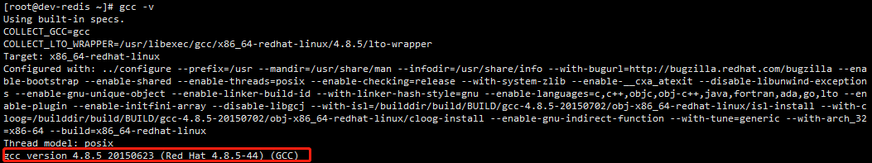
如图所示，系统环境中已安装gcc，则不需要再安装，忽略以下步骤。如果没有安装gcc则执行以下步骤：
进入/usr/local/nginx_package/gcc目录，执行以下命令安装gcc：
rpm -ivh *.rpm --nodeps –force
Bash
其中–nodeps表示忽略依赖检查，–force表示强制安装。
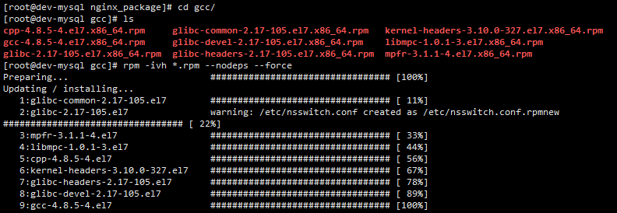

安装g++
查看系统中是否已安装gcc
g++ -v
Bash
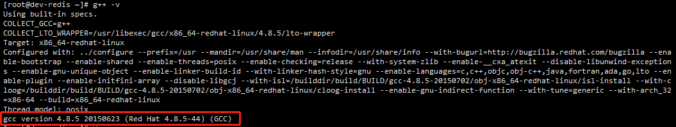 如图所示，系统环境中已安装g++，则不需要再安装，忽略以下步骤。否则，执行以下步骤：
进入/usr/local/nginx_package/g++目录，执行以下命令安装g++：
rpm -ivh *.rpm --nodeps --force
Bash
其中–nodeps表示忽略依赖检查，–force表示强制安装。

安装openssl

如果已经安装openssl
先解压nginx文件后, 修改 /usr/local/nginx_package/nginx-1.22.1/auto/lib/openssl/conf 文件中的
CORE_INCS="$CORE_INCS $OPENSSL/.openssl/include"
CORE_DEPS="$CORE_DEPS $OPENSSL/.openssl/include/openssl/ssl.h"
CORE_LIBS="$CORE_LIBS $OPENSSL/.openssl/lib/libssl.a"
CORE_LIBS="$CORE_LIBS $OPENSSL/.openssl/lib/libcrypto.a"
替换为(即把地址中的/.openssl/删除)
CORE_INCS="$CORE_INCS $OPENSSL/include"
CORE_DEPS="$CORE_DEPS $OPENSSL/include/openssl/ssl.h"
CORE_LIBS="$CORE_LIBS $OPENSSL/lib/libssl.a"
CORE_LIBS="$CORE_LIBS $OPENSSL/lib/libcrypto.a"
然后就不需要执行下面的操作了
然后通过 whereis命令找到openssl安装位置
Whereis openssl
Bash
在后续编译时修改命令为对应地址即可

解压openssl
cd /usr/local/nginx_package，执行以下命令解压openssl：
tar -zxvf openssl-1.1.1v.tar.gz
Bash

cd openssl进入解压好的目录，执行以下命令做编译前准备：
./config
Bash
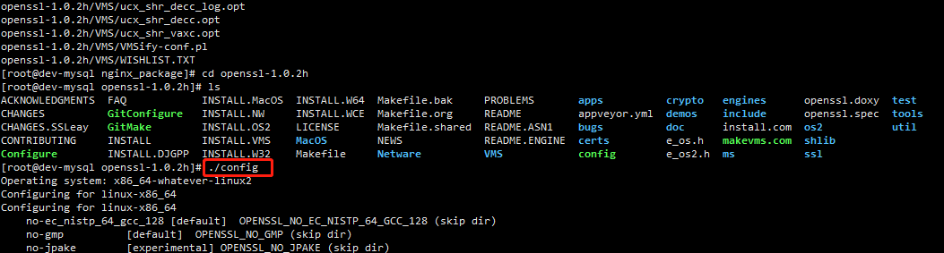

编译并安装：
make && make install
Bash
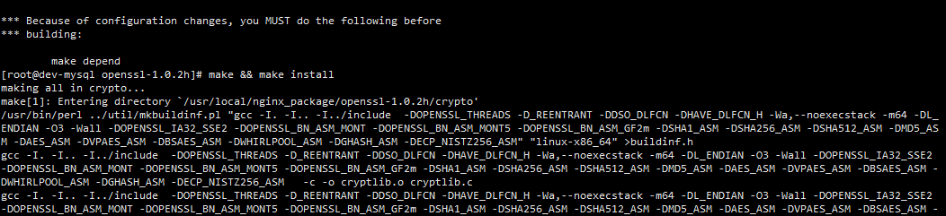

安装pcre

解压pcre
cd /usr/local/nginx_package，执行以下命令解压pcre：
tar -zxvf pcre.tar.gz
Bash

cd pcre-8.44进入解压好的目录，执行以下命令做编译前准备：
./configure
Bash
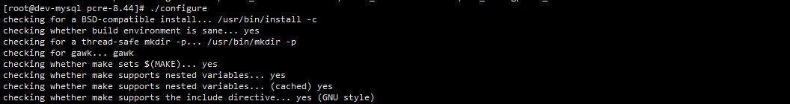

编译并安装：
make && make install
Bash
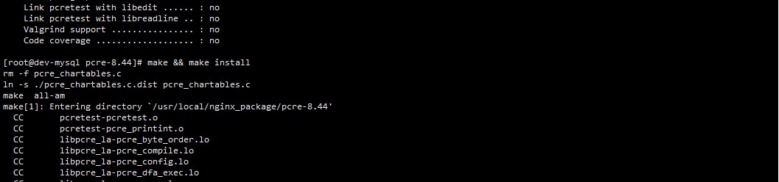

安装zlib

解压zlib
cd /usr/local/nginx_package，执行以下命令解压zlib：
tar -zxvf zlib-1.2.12.tar.gz
Bash
cd zlib-1.2.12进入解压好的目录，执行以下命令做编译前准备：
./configure
Bash
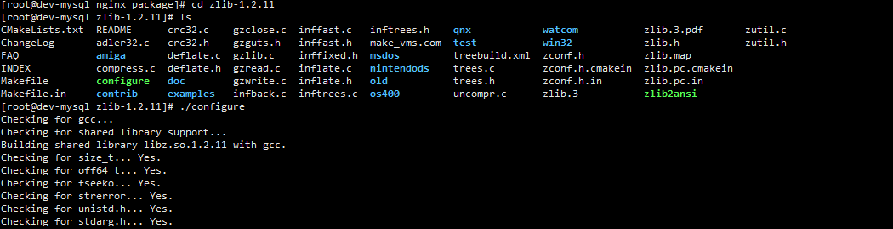

编译并安装：
make && make install
Bash
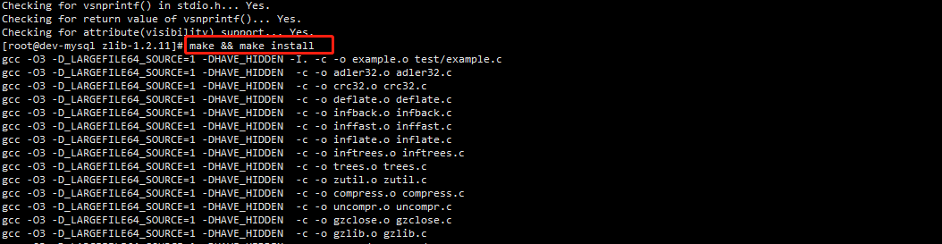

安装Nginx

解压nginx
cd /usr/local/nginx_package目录，执行以下命令解压nginx：
tar -zxvf nginx.tar.gz
Bash
在/usr/local下创建nginx目录
mkdir /usr/local/nginx
Bash
进入解压好的cd nginx-1.22.1目录，并执行以下命令设置配置文件
./configure --prefix=/usr/local/nginx
--with-http_ssl_module --with-pcre=../pcre-8.44
--with-zlib=../zlib-1.2.11
--with-openssl=../openssl-1.0.2h
Bash
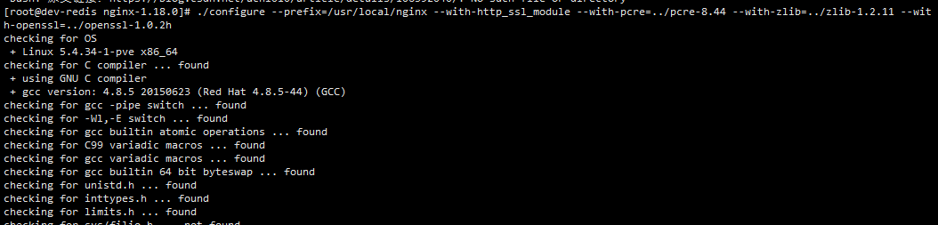

编译并安装：
make && make install
Bash

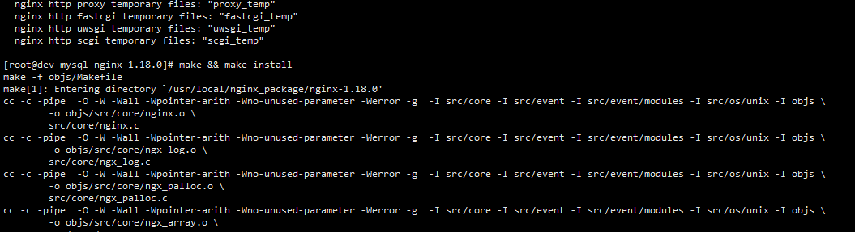 cd /usr/local/nginx/sbin 到sbin目录下，检验是否安装成功：
./nginx -t #检验是否安装成功

./nginx #启动nginx
./nginx -s reload #重启 nginx
./nginx -s stop #停止nginx
Bash
东华医为科技有限公司
临床数据中心
2023年6月21日

